«Если ветер крыши рвет, если град загрохал,
каждый знает – это вот для прогулок плохо...»
На календаре сентябрь, за окном дождь и холод. Такой день может показаться бесконечно длинным и унылым. А можно сделать его интересным и незабываемым. Наверняка, вы сможете придумать полезное и увлекательное занятие, например...
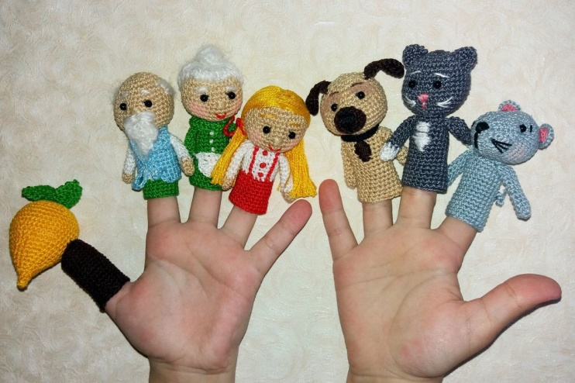
Пальчиковый театр. Можно купить, но интереснее сделать самим – из плотного картона или отрезанных пальчиков от старых перчаток. Нарисуйте или наклейте веселые мордочки и разыграйте с малышом его любимую сказку. Занятие это не только увлекательное, но и весьма полезное – развивается мелкая моторика, фантазия ребенка.
Ваш ребенок уже умеет готовить? Если нет, самое время научиться! Например, испеките блинчики. Даже малыши могут насыпать сахар, налить молоко, посчитать нужно количество яиц. А каким вкусным покажется самостоятельно приготовленное блюдо! Не забудьте поблагодарить маленького помощника.
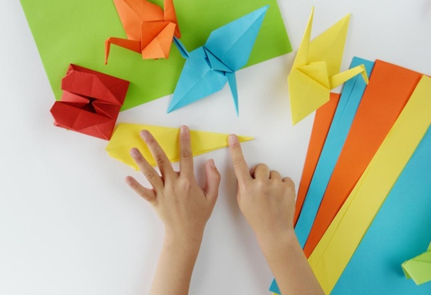
Оригами. Даже если ваши познания в этом искусстве ограничиваются корабликом и самолетиком, не беда. Вооружившись руководством из Интернета и цветной бумагой, вы очень скоро научитесь создавать маленькие шедевры и даже, возможно, устроите выставку для друзей своего малыша.
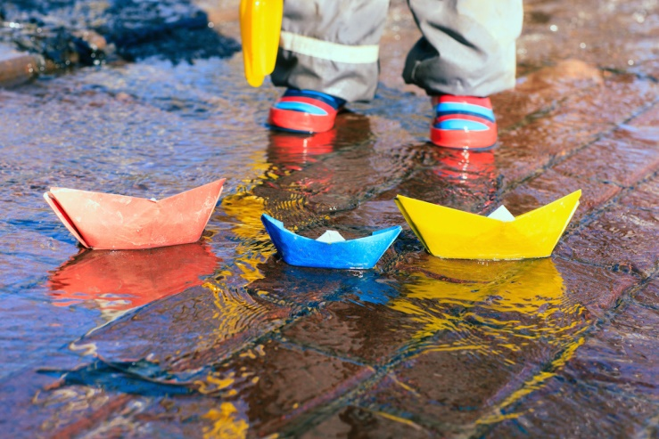
Кораблики. Сегодня на улице дождь, а это значит, что будут замечательные лужи, по которым так весело шлепать и пускать кораблики! Для изготовления флотилии подойдут кусочки коры, пенопласт, да любой легкий материал. Если не хватает терпения ждать, пока дождь закончится, пусть кораблики отправятся в первое плавание в ванне.
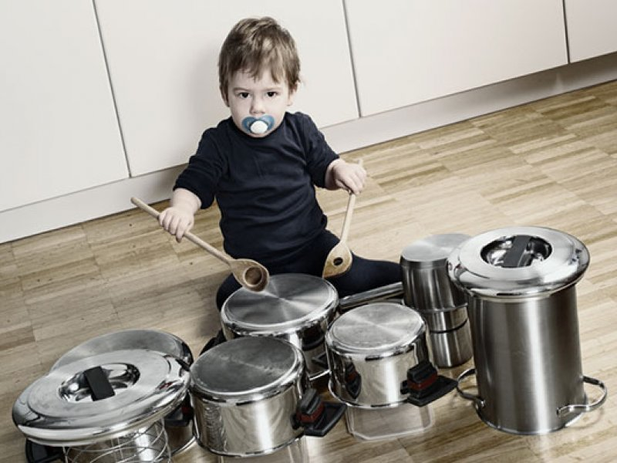
Оркестр. Большинство детей любят шуметь и греметь. Направьте их неуемную энергию в творческое русло – устройте шумовой оркестр! В ход пойдет металлическая, деревянная и прочная стеклянная посуда, погремушки, свистульки и многое другое. Обратите внимание малыша на то, как звучат разные «инструменты», попробуйте вместе подыграть любимой песенке.
Устройте домашний турнир по боулингу. Для этого вам понадобится несколько пластиковых бутылок и мяч. Можно сделать и настольный вариант.

